Также интересует следующее оборудование (у вас на сайте не нашёл):
- Оборудование и оснастка для нарезки изоляции для статора
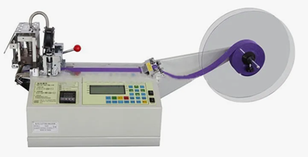
Оборудование должно обеспечивать нарезку изоляции для статора в заданный размер, показывать высокую точность мерного реза и повторяемость результата.
Исходные данные:
Материалы: ЭЛИФЛЕКС 212 0,32 ТУ 3491-003-00214639-01; Лавитерм-2 0,32 ТУ 3491-102-05758799-2003; ЭЛИФЛЕКС 212 0,25 ТУ 3491-003-00214639-01; Лавитерм-2 0,25 ТУ 3491-102-05758799-2003; Имидофлекс 292 0,2 ТУ 3491-003-00214639-01; Имидофлекс 292 0,3 ТУ 3491-003-00214639-01; Синтофлекс 616 0,23 мм ТУ 3491-003-00214639-01; Синтофлекс 818 0,23 мм ТУ 3491-003-00214639-01; Изофлекс 191 0,13мм ТУ 3491-003-00214639-01; Синтофлекс 616 0,17мм ТУ3491-003-00214639-01.
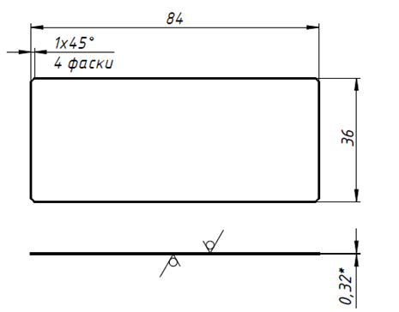
Рисунок 4.1 Изоляция, ЭЛИФЛЕКС 212 0,32 ТУ 3491-003-00214639-01 или Лавитерм-2 0,32 ТУ 3491-102-05758799-2003
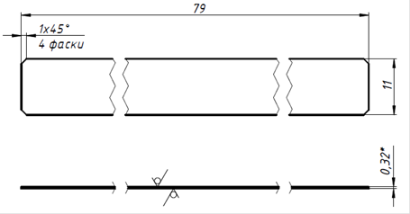
Рисунок 4.2 Крышка, ЭЛИФЛЕКС 212 0,32 ТУ 3491-003-00214639-01 или Лавитерм-2 0,32 ТУ 3491-102-05758799-2003
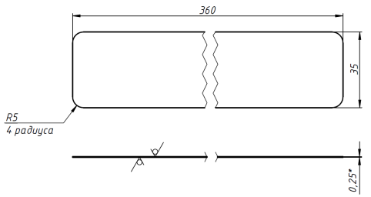
Рисунок 4.3 Изоляция, ЭЛИФЛЕКС 212 0,25 ТУ 3491-003-00214639-01 или Лавитерм-2 0,25 ТУ 3491-102-05758799-2003
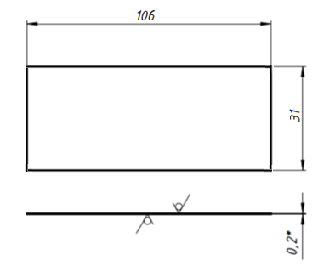

Рисунок 4.4 Изоляция, Имидофлекс 292 0,2 ТУ 3491-003-00214639-01
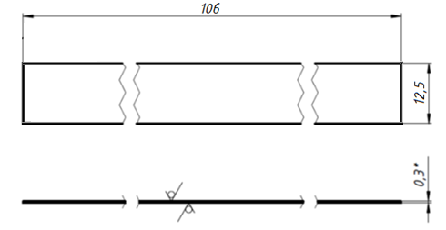
Рисунок 4.5 Изоляция, Имидофлекс 292 0,3 ТУ 3491-003-00214639-01
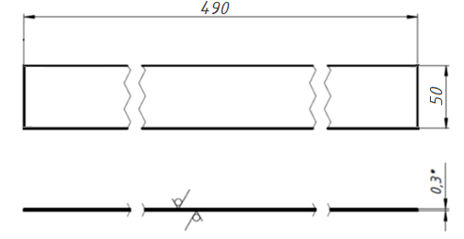
Рисунок 4.6 Изоляция, Имидофлекс 292 0,3 ТУ 3491-003-00214639-01
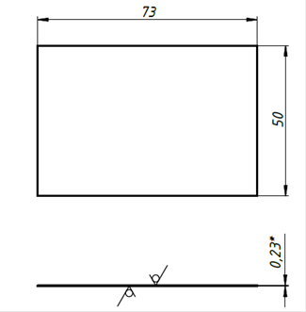
Рисунок 4.7 Вкладыш, Синтофлекс 616 0,23 мм ТУ 3491-003-00214639-01 или Синтофлекс 818 0,23 мм ТУ 3491-003-00214639-01
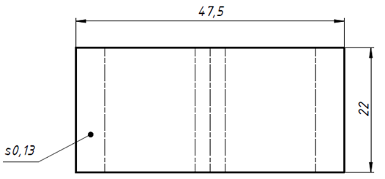

Рисунок 4.8 Изоляция пазовая, Изофлекс 191 0,13мм ТУ 3491-003-00214639-01 или Синтофлекс 616 0,17мм ТУ3491-003-00214639-01

